IDEMO PONOVITI GLAZBENE INSTRUMENTE!

NAJČEŠĆI GLAZBENI INSTRUMENTI SU…

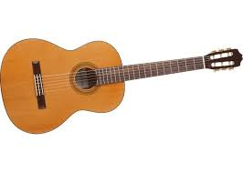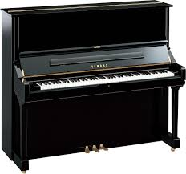
GITARA KLAVIR

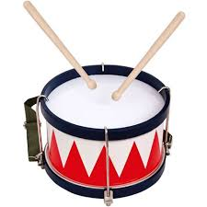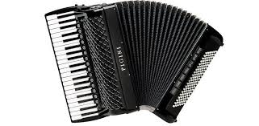
BUBANJ HARMONIKA

ZADATAK:
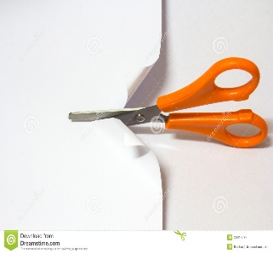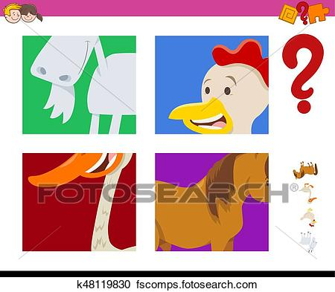
ZAJEDNO S ČLANOM OBITELJI IZREŽI SLIČICE I IMENUJ TRAŽENU.
*Napomena:
MOŽDA TE SLIČICE VEĆ IMATE – U TOM SLUČAJU NE TREBATE IH PONOVNO IZREZIVATI, NEGO SAMO PONOVITI IMENOVANJE.

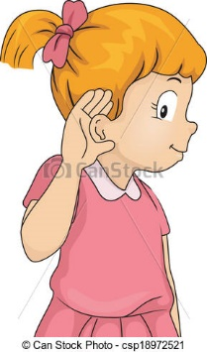
POSLUŠAJ KAKO SVIRAJU TI INSTRUMENTI

